CENTRO UNIVERSITÁRIO FEEVALE

LUCIANO FLECK

MUSEU VIRTUAL – MATERIOTECA FEEVALE

Novo Hamburgo, junho de 2007.
LUCIANO FLECK

MUSEU VIRTUAL – MATERIOTECA FEEVALE

Centro Universitário Feevale
Instituto de Ciências Exatas e Tecnológicas
Curso de Sistemas de Informação
Trabalho de Conclusão de Curso

Professor Orientador: Marta Rosecler Bez el Boukhari

Novo Hamburgo, junho de 2007.
Resumo
Os museus fazem parte da nossa história, e com o passar dos tempos tornou-se indispensável que as transformações ocorridas em outros segmentos, viessem a fazer parte do mundo dos museus. A modelagem 3D torna esta transformação capaz, a medida que possibilita o uso de técnicas específicas para criar ou reconstruir ambientes, tornando-os interativos. Com o emprego da linguagem de modelagem 3D busca-se aprimorar a interface, aumentando a interação entre aplicativo e usuário. O propósito deste trabalho é, através da utilização da computação gráfica, criar um mundo virtual tridimensional para a Materioteca Feevale, tornando o ambiente Materioteca 3D disponível a qualquer pessoa que tenha acesso a internet. Levando em consideração os pontos mencionados, este trabalho se propõem a desenvolver um aplicativo para que seja possível a visualização de parte do ambiente Materioteca Feevale, assim como também de alguns dos materiais expostos. O modelo 3D permite a melhor visualização de informações referentes as características de cada material que estará sendo consultado.

Palavras-chave: Realidade virtual. Museu virtual. Materioteca Feevale. Modelagem. VRML.
Abstract
The museums are part of our history, and as the time goes by it has become indispensable that the transformation occurred in other segments came to be part of the world of the museums. The 3D modeling makes this transformation capable, as it enables the use of specific techniques to create or to reconstruct environments, making them interactive. The objective of using the 3D modeling language is to improve the interface, increasing the interaction between application and user. The main purpose of this work is to create a three-dimensional virtual world for the Materioteca Feevale through the use of the graphical computation, making the 3D Materioteca environment available to any person who accesses the Internet. Considering the mentioned points, this work proposes to develop an application in order to make the visualization of part of the Materioteca Feevale environment possible, and also the visualization of some of the displayed materials. The 3D model allows the best visualization of information referring to the characteristics of each material that will be consulted.

Key words: Virtual reality. Virtual museum. Materioteca Feevale. Modeling. VRML.

Lista de Figuras
Figura 2.1 – Tela VrmlPad 23
Figura 2.2 - Exemplo de cone, box, sphere, cylinder 26
Figura 2.3 – Museu de Ciências e Tecnologia - PUCRS 32
Figura 2.4 – Projeto Portinari 33
Figura 2.5 – Museu Virtual de Artes 33
Figura 2.6 – Biblioteca Virtual 34
Figura 3.1 – Estantes para exposição dos materiais 36
Figura 3.2 - Tela para consulta dos materiais 37
Figura 3.3 – Arquitetura da WebMaterioteca 39
Figura 3.4 – Classificação dos materiais 40
Figura 3.5 – ER da Materioteca Feevale 41

Lista de Tabelas
Tabela 1.1 - Definição de museu virtual 18
Tabela 2.1 - Classificação dos nós em categorias 24
Tabela 2.2 – Combinação para a formação de cores 27

Lista de Abreviaturas e Siglas
ER | Entidade Relacionamento
HTML | Hiper Text Markup Language
ICHIM | International Conference on Hypermedia and Interactivity in Museums
ICOM | Conselho Internacional de Museus
ILAM | Inatituto Latino-Americano de Museus
ISO | International Standars Organization
JSP | Java Server Pages
MCT | Museu de Ciências e Tecnologia
MNA | Museu Nacional de Arqueologia
MUVA | Museu Virtual de Artes
PDF | Portable Document Format
RFID | Radio Frequency Identification
SGBD | Sistema Gerenciador de Banco de Dados
VRML | Virtual Reality Modeling Language
XML | Extensible Markup Language

Sumário
Introdução 9
1 histórico dos museus 13
2 Linguagem de modelagem 20
2.1 Realidade Virtual 20
2.2 Histórico do VRML 21
2.3 Características do VRML 22
2.3.1 Estrutura dos arquivos em VRML 23
2.4 Nodes (Nós) 23
2.4.1 Geometria 24
2.4.2 Aparência 26
2.4.3 Grupo 27
2.4.4 Sensores 30
2.4.5 Animação e comportamentos 30
2.4.6 Ambiente 30
2.4.7 Movimentação pela cena 31
2.5 Exemplos da utilização do VRML 31
3 materioteca feevale 35
3.1 Estudo sobre a Materioteca 35
3.2 Recursos utilizados 36
3.3 Tecnologia 38
3.4 Materiais 39
3.5 Modelagem 40
4 WEBmaterioteca 3D 43
4.1 O projeto 43
4.2 Construção dos ambientes e objetos 43
4.3 Otimizações 45
4.3.1 Detecção de colisões 45
4.3.2 Instanciação (Clonagem) 46
4.3.3 Iluminação 46
4.3.4 Texturas 47
CONCLUSÃO 49
Referências Bibliográficas 51
ANEXOS 54
ANEXO A – CONTROLE DE SAÍDA / ENTRADA DE MATERIAIS 55
ANEXO B – CONTROLE DE DESENVOLVIMENTO 3D DOS MATERIAIS 56

Introdução
A computação gráfica é uma realidade que está fazendo parte de nossos dias, sendo que cada vez mais pessoas procuram por tecnologias novas e entre elas está a construção de ambientes virtuais. Um ambiente virtual consiste em representar algo físico já existente ou não em imagens 3D. Desta forma, ao invés do visitante se deslocar até o local da amostragem, isto pode ser feito por intermédio de um programa que irá reproduzir o ambiente.
A importância da passagem para o ambiente 3D é, que dessa forma, se reproduz o mais próximo possível do real o local. Para obter esse ambiente próximo do real é possível o uso de textura, luzes e espessura em objetos.
A proliferação da internet nos mais diversos meios de comunicação atingiu também a área da museologia. Os sites relacionados a este tema obtiveram uma alavanca a partir dos anos 90 (Henriques, 2004), mas muitos museus ainda não possuem um site para divulgação, e por outro lado, alguns possuem, mas são páginas que referenciam apenas informações básicas ou que disponibilizam algum link para que se entre em contato com a instituição.
Com relação a este assunto, em 1991 realizou-se a primeira conferência sobre o uso da interatividade nos museus, conferência esta realizada em Pittsburg, na Pensilvânia (ICHIM, 1991). Existe outra conferência realizada a cada dois anos nos Estados Unidos e em alguns países da Europa conhecida como ICHIM – International Conference on Hypermedia and Interactivity in Museums (ICHIM, 1991). O objetivo principal dessas conferências é alavancar a interatividade e a qualidade dos ambientes reproduzidos dos museus. Já, em 1993, ocorreu em Cambridge um congresso sobre a interatividade nos museus denominada MDA – Museum Documentation Association (ICHIM, 1993).
Existem também debates realizados a partir de 1997 (Museums and the Web, 1997). A primeira conferência sobre museus e internet realizou-se em Los Angeles, na Califórnia, e foi denominada como Museums and Web. Desde então, essa conferência realiza-se anualmente nos Estados Unidos ou no Canadá, reunindo profissionais ligados a áreas de novas tecnologias relativas aos museus.
Em Portugal, pode-se destacar o Museu Nacional de Arqueologia, premiado pela Unesco em 2002 com Web Art d’Or, de melhor site de museus do mundo (MNA, 2007).
Um autor de destaque na questão de museus virtuais citado em Henriques (2004) é Deloche, que em sua obra Le Musée Virtuel, publicada em 2001, estuda a virtualidade nos museus. Especializado em museu da arte, ele afirma que o museu é um templo da imagem, utilizando desta forma um conceito de museu paralelo, ou seja, o museu existe na virtualidade, sendo quase um substituto do museu físico.
Outro conceito de museu virtual destacado no trabalho de Henriques (2004) refere-se a Battro, pois ele prioriza a idéia de um museu virtual denominado imaginário, onde pode-se mencionar que: “O museu virtual é muito mais do que colocar fotos na Internet das reservas, coleções permanentes e exposições temporárias. Trata-se de conceber um museu novo”. (BATTRO, apud HENRIQUES, 2004, p.7 ).
Um museu virtual pode ser desenvolvido em diversas plataformas e, segundo Barros (2004), VRML é uma linguagem de descrição de ambientes computacionais, usando elementos geométricos. Neste ambiente o usuário navega e interage com os seus componentes.
O MUVA, Museu de Artes Visuais do Uruguai, mantido pelo jornal El Pais foi desenvolvido com a linguagem VRML. Ao acessar o museu o visitante tem a nítida impressão de que realmente está dentro de um museu, pois existe a representação da recepção, escadas, salas e corredores (MUVA, 2007).
A Biblioteca Virtual de Teses do curso de Engenharia de Redes da Universidade de Brasília (LABREDES, 2007) é um exemplo de desenvolvimento em VRML, mesmo não sendo um museu, é importante citar por ter sido desenvolvido aqui no Brasil e ser semelhante ao que se pretende desenvolver neste TC.
Um exemplo valoroso para ser citado é o trabalho de dissertação realizado por Gonçalves (2002), na Universidade de Coimbra, denominado Reconstrução de ambientes históricos utilizando o VRML: o caso do Fórum Flaviano de Conimbriga. Com relação e este trabalho pode-se destacar:
- Um dos maiores projetos Europeus com relação a realidade virtual denominado Archeoguide, que tem como pretensão ousada e inovadora o emprego de técnicas alternativas. O projeto propõem o emprego de tecnologias como computação móvel, realidade aumentada, visualização 3D, redes de dados. Por intermédio de um consórcio de empresas e universidades, a universidade britânica Brunel participa de um projeto apoiado pela União Européia denominado 3D Murale. Projeto esse que consiste no desenvolvimento de ferramentas multimídia 3D para reconstrução, medição e visualização de lugares arqueológicos na Europa.
- A reconstrução virtual do Castelo de Huys Hengelo, iniciou-se em 1999 através de alunos e professores da Universidade de Twente na Holanda. Projeto esse que previa a construção de toda a estrutura do castelo, incluindo a área pertinente ao pátio.
O ambiente onde o projeto será utilizado é a Materioteca Feevale, bastante semelhante aos exemplos apresentados anteriormente.
Com a aprovação em 2003, a Feevale conseguiu iniciar a implementação da sua Biblioteca de Materiais - Materioteca. Esse projeto foi financiado junto ao FINEP – Financiadora de Estudos e Projetos e ao CNPq – Conselho Nacional de Pesquisa Científica e Tecnologia (SCHWEIGERT; JOST; CARVALHO, 2004).
Com a implementação da Materioteca, a Feevale conquista um espaço importante para a amostragem dos mais variados materiais, com diversas formas de acabamento, catalogando e disponibilizando para pesquisa os exemplares expostos. Inicialmente o projeto contemplava materiais relacionados a área coureiro-calçadista.
A proposta não era somente implantar fisicamente a Materioteca, mas sim, desenvolver e criar um sistema para que as informações e características de cada amostra fossem consultadas de qualquer ambiente externo a Feevale. Para isto foi desenvolvido um sistema de informação (WebMaterioteca), onde existe um cadastro em banco de dados dessas informações, e também o desenvolvimento da interface para a consulta.
A partir dos estudos dos museus virtuais e percebendo a necessidade de aprimorar a Materioteca da Feevale surge a idéia deste trabalho.
O objetivo é desenvolver, através da linguagem de modelagem 3D, parte da visualização da Materioteca da Feevale e dos materiais expostos, pois desta forma os visitantes terão uma idéia de como realmente é o ambiente na instituição e de que maneira os materiais estão dispostos, podendo visualizá-los sob todos os ângulos. Com isso a Materioteca deixa de ser uma página somente de visualização e passa e ser uma página onde o visitante poderá interagir.
O sistema proposto será desenvolvido em um ambiente 3D, e serão obtidas informações de um banco de dados onde já existem armazenadas as especificações técnicas de cada material exposto na Materioteca. A proposta se destina a aproveitar as informações existentes, fazendo o link do banco com a linguagem utilizada para o desenvolvimento. As vantagens desse sistema são muitas, dentre as quais podendo ser destacadas:
- Acesso para um grande número de pessoas externas a instituição, público esse que muitas vezes encontra-se distante do campus;
- Linguagem enxuta, facilitando a navegação mesmo que o visitante não possua uma máquina com um grande poder de processamento;
- Análise visual facilitada, pois o objeto assim como o local será modelado em 3D;
- Fácil identificação em relação a disposição do material consultado dentro das dependências da Materioteca física;
- Realismo conseguido através da modelagem 3D;
- Opção de escolha de uma linguagem free, facilitando o acesso, e com isso aumentando a quantidade potencial de utilizadores.
Assim, este trabalho tem como primeiro capítulo um estudo referente ao histórico dos museus, onde está detalhada a origem desse movimento, citando conferências, o movimento denominado Nova Museologia, bem como o estudo de alguns autores de destaque na área da museologia. No capítulo dois será retratada a linguagem de modelagem usada para o desenvolvimento deste trabalho: o VRML (Virtual Reality Modeling Language), abordando o histórico da mesma, características, estrutura, classificação, bem como alguns exemplos de sites. No terceiro capítulo é abordado o tema Materioteca, onde está descrito um estudo de como se originou o projeto, assim como os recursos usados para o desenvolvimento, materiais que fazem parte do acervo e o diagrama ER (Entidade Relacionamento). O último capítulo aborda as técnicas usadas para ganho de performance e também a metodologia de trabalho e colaborações previstas para o desenvolvimento desta etapa.

histórico dos museus
No contexto histórico, o museu sendo reconhecido como um lugar institucional é um fato um tanto quanto recente, pois há registros disto somente a partir do século XVIII. No século seguinte, essas instituições ganharam prestígio e foram valorizadas de tal forma que com o poder passaram a ocupar um lugar de destaque cultural. A grande mudança que marca e identifica o conceito da museologia do século XX é a participação das pessoas no processo museológico, percepção, e idéias que realmente redefinem objetos expostos nas salas e corredores de museus.
Tais mudanças em conceitos e valores foram realmente importantes com o passar dos tempos, pois no princípio os museus eram responsáveis apenas por mostrar, expor objetos e tradições que diziam respeito as classes dominantes naquele período da história. Desta forma, os objetos eram simplesmente colocados em exposição por fazerem parte da cultura da elite.
O colecionismo também fez parte do retrato dos museus, onde “os objetos tradicionalmente relacionados pelos museus não foram, na sua maioria, selecionados com o objetivo de criar coleções representativas de uma sociedade num determinado momento” (MAURE, apud HENRIQUES, 2004, p.25). Desta forma, o que estava sendo exposto nos museus necessariamente não representava a cultura e a tradição daquele país, e sim, o que era valioso perante os olhos do mundo.
A representatividade dos museus é concebida por trabalharem com o patrimônio, sendo que sua própria origem inspira em trabalhar, mexer com a memória das pessoas.
Na década de 60 houve uma mudança no conceito de museu, passando assim a exercer o papel de articulador cultural, tornando-se responsável por impulsionar o processo de musealização do patrimônio popular, das tradições, gestos e obras pertinentes há uma determinada etapa da história de cada comunidade. Com este novo conceito de museu surge um movimento denominado Nova Museologia (HENRIQUES, 2004), exercendo e sendo um grande incentivador para a mudança na concepção dos museus.
O Movimento Nova Museologia tem o seu grande diferencial em necessitar da participação da sociedade de um determinado local para resgatar a sua cultura e tradições, fazendo com que as mesmas auxiliem na construção dos museus.
A ação dos museus em relação a produção do conhecimento caracteriza-se em três etapas:
- Pesquisa: é a interação através da análise da realidade, levando em consideração a qualificação da informação para que possa ser considerada como patrimônio cultural;
- Preservação: deve ser feita levando em consideração o que for referência para conseguir identificar, da melhor maneira possível, cada fase ou período em específico de uma comunidade;
- Comunicação: presente em todo o processo, peça fundamental para que se consiga identificar e transmitir de forma correta todo o conhecimento, representando assim uma determinada cultura de forma correta.
As etapas da musealização são muito importantes pois determinam e mostram novos valores que devem ser levados em conta para que seja possível expressar da melhor forma tudo o que está tentando ser mostrado e colocado em evidência na cultura de uma determinada comunidade.
Para o desenvolvimento do movimento denominado Nova Museologia, foram realizadas discussões e encontros sobre a função do Museu na América Latina, encontro este ocorrido em Santiago no Chile em 1972 (ICOM, 2007). Frente a isto os museus latino-americanos colocaram em pauta o assunto e, em conseqüência deste encontro, chegou-se a quatro decisões de grande referência para a Nova Museologia que foram:
- Adaptar os museus latino-americanos para uma nova realidade onde não apenas deve ser preservado o patrimônio, mas também fazer com que o mesmo seja revertido para a comunidade;
- O museu não deve somente trazer o passado a tona, mas sim ter como ponto de vista o presente, preparando-se para atender o futuro;
- Criação de um novo tipo de museu: o museu integral, inspirado no conceito de ecomuseu europeu, museu este direcionado a comunidade;
- Criou-se a Associação dos Museus Latino-Americanos.
Pode-se citar também a ILAM, Instituto Latino-Americano de Museus, fundado em dezembro de 1997, que abrange a América Latina e Caribe. Tem como missão “contribuir com a investigação, comunicação e com a qualificação dos museus latino-americanos, fazendo com que essas instituições sejam agentes de mudança e desenvolvimento para as comunidades a que servem” (ILAM, 2007, p.1).
O ecomuseu pode ser definido como sendo um museu que trabalha com os elementos naturais e culturais que representam o meio ambiente. Recria-se um ambiente, reconstituindo uma passagem da história por uma determinada região do país, valorizando assim a cultura e fatos marcantes de um lugar. Pode-se citar como exemplo o Ecomuseu do complexo de Itaipu, no Paraná, pois foi o pioneiro na América Latina e está em funcionamento desde 1987 (ECOMUSEU, 2007).
A nova museologia faz com que o museu esteja em contato com a comunidade, tendo assim um vínculo, valorizando a sociedade juntamente com o patrimônio cultural produzido pela sociedade e para a sociedade. Em virtude dessas situações que o museu passou a ser visto como sendo um local, uma instituição voltada para o desenvolvimento e não mais somente um lugar onde pessoas transitam e onde obras e objetos estão sendo expostos.
No trabalho realizado por Henriques (2004), Mário Moutinho diz que “não foi a museologia tradicional que evoluiu para uma Nova Museologia, mas sim a transformação da sociedade que levou á mudança dos parâmetros da museologia” (MOUTINHO, apud HENRIQUES, 2004, p.35).
Visando renovar o processo de aprendizagem e divulgação, os museus também sentiram a necessidade de cada vez mais estar presentes no dia-a-dia das pessoas, aproximando-se delas, encurtando distâncias. Desta forma, uma ferramenta muito importante para que tudo isto aconteça é a internet. A internet não entra somente como um divulgador, mas sim, também é responsável por possibilitar um passeio virtual no espaço físico, fazendo com que o visitante interaja e pesquise aquele objeto ou obra disponível na virtualidade de um museu.
O uso da internet pelos museus é recente, pois somente a partir de 1991 é que surgem as primeiras manifestações relativas a este assunto (HENRIQUES, 2004). Conferências foram realizadas a fim de difundir a idéia, promovendo e exaltando todo o potencial que esta nova ferramenta vem a agregar para a interatividade dos museus.
Desta forma pode-se citar o autor Bernard Deloche, destacado no trabalho de (HENRIQUES, 2004). Este autor trabalha a definição de virtual sob o ponto de vista estético, onde incorpora idéias de simulação do real. Desta forma o virtual aprimora a imagem fazendo com que a relação com a arte fique modificada. Sendo assim, o museu passa a fazer o papel de junção entre a arte e as pessoas. Deloche define o digital como sendo algo que, necessariamente, na sua digitalização não evidencia a criação da imagem, já o virtual pode ser considerado algo real, existente.
O digital obtém-se através da digitalização de imagens, processo este que consiste em pegar uma imagem ou figura e passar ela para o computador, que passa a existir também no mundo da informática. O virtual por si só já é uma realidade, sendo passível de interação, manipulação e participação das pessoas para com o ambiente.
Com a viabilidade do uso da internet nos museus, logo foram percebidas as contribuições que esta tecnologia agregou para a museologia. Agora os museus passam a fazer parte do mundo inteiro em uma forma global, pois passam a ser divulgados via web, onde estão disponíveis a qualquer hora, em qualquer parte do mundo (desde que existam recursos disponíveis para isto). Esta visita virtual nos museus pode ser vista também como sendo um atrativo a mais para estimular o visitante em conhecer o museu físico, pois a internet pode ser considera um cartão de visitas estimulador para isto, ou seja, um museu virtual bem desenvolvido pode despertar o interesse das pessoas para que isto ocorra, assim como, a divulgação de obras é ampliada.
A participação dos museus na internet propicia para essas instituições a divulgação das obras, pode servir também como um canal de propaganda sobre o seu acervo, mostrando exposições e seminários que por ventura forem realizados nas suas dependências, sem contar no grande público que terá acesso a todas essas informações disponibilizadas aos usuários.
Uma outra grande vantagem na utilização da internet pelos museus é a possibilidade de realizar intercâmbios de informações, através de fóruns, e-mails e também com uma comunicação direta através de redes, sendo que desta forma caracteriza a montagem de parcerias para divulgação de trabalhos e trocas de informação. A internet, com certeza, facilita em muito a troca de experiências entre os profissionais especializados em museologia.
“A internet afetará as relações entre os profissionais do museu, pelo que deveria existir uma estreita colaboração entre os museus com funções similares, mantendo laços comuns mediante as discussões online dos membros e colaboradores para melhorar o produto do seu trabalho” (FEIJÓO, apud HENRIQUES, 2004, p.60).
Uma outra forma da aplicabilidade da internet nos museus é a colaboração entre várias instituições para o desenvolvimento e a montagem de exposições e informações que serão disponibilizadas no site da instituição. Um exemplo citado pode ser a exposição ‘Museus e Milênio’, organizada pelo Museu da Civilização, de Quebec em 2000, onde foram expostas várias informações de obras e culturas de várias partes do mundo, inclusive um dos países colaboradores deste projeto foi o Brasil (MUSÉES & MILLÉNAIRE, 2000).
Os museus na internet podem ser classificados em três categorias, tipologia esta que foi definida por Maria Piacente em 1996 (HENRIQUES, 2004).
- Folheto eletrônico: a função da página é de apresentar o museu, onde estão disponíveis dados históricos, horário de funcionamento, dicas de exposições, dados gerais do museu. Assim a internet é utilizada para tornar o museu conhecido, facilitando o acesso. Este tipo de museu não utiliza uma base de dados para consulta de informações.
- Museus no mundo virtual: são apresentadas informações bem mais completas sobre as exposições que ocorrem e sobre as obras que estão expostas atualmente, ou não, mas se encontram nas dependências físicas do museu. Alguns chegam a proporcionar visitas virtuais. Este tipo de museu utiliza uma base de dados para que as informações sobre uma obra em específico sejam consultadas. Pode-se destacar como exemplo deste tipo de museu o site do Museu Nacional de Arqueologia em Portugal. O site possui visita virtual, permite a visualização de obras em 3D e presta serviço de e-commerce. O site foi premiado pela Unesco em 2002 com “Web Art d’Or ” de melhor site de museus do mundo (MNA, 2007).
- Museus realmente interativos: este é o terceiro tipo de museu, onde pode existir relação entre o museu físico e o virtual, mas sempre levando em conta que o museu virtual irá interagir com o usuário, tornando assim o site mais atrativo e fazendo com que o visitante fique o mais envolvido possível. Quanto mais interativo, mais o visitante ficará envolto na sua visita virtual. O museu virtual vem a ser um complemento do museu físico. No que diz respeito as exposições, os dois tem a mesma função, que é de apresentar a abra assim como as suas características. Um site de museu que se encaixa nesta definição é o Museu de Ciência e Tecnologia de Porto Alegre. Este museu é denominado de Sagres e é ligado a Pontifícia Universidade Católica do Rio Grande do Sul. A idéia no Sagres não foi de reproduzir o ambiente físico tal e qual, mas sim agregar novas atividades que o museu físico não possui e proporcionar a maior interação possível do visitante (MCT, 2007).
Pode-se citar também o museuM, que consiste em um software utilizado nos telefones móveis onde é possível fazer a consulta aos acervos enquanto o visitante se desloca dentro do museu físico. Desta maneira, aumenta-se a interação entre o usuário e o museu e também este dispositivo pode ser usado como guia virtual, assim como trazer dados das obras que estiverem sendo consultadas, visualizadas (MUSEUM, 2007).
O uso da computação móvel nos museus pode ser avaliado levando em conta o trabalho de dissertação de mestrado de Edgar Marçal de Barros Filho, pela Universidade Federal do Ceará, realizado em 2005, onde é citado um projeto desenvolvido no museu Exploratorium localizado em São Francisco, nos Estados Unidos. Cada visitante recebe uma etiqueta de RFID colada em sua roupa ao entrar no museu físico. Desta forma é possível saber a localização de cada visitante. Ao se aproximar de uma exposição, a etiqueta RFID emite um sinal de localização, desta maneira o dispositivo móvel que se encontra com o visitante recebe as informações via web do que está exposto naquela galeria do museu (FILHO, 2005).
Para muitos autores o conceito de museu virtual ainda está em constante mudança, não se chegou a um consenso relativo a esta questão, pois ainda existem muitas denominações usadas para a sua definição. Na tabela a seguir estão citados alguns desses conceitos:
Tabela 1.1 - Definição de museu virtual
Autor | Ano | Concepção de museu virtual
Glen Optman | 1992 | Conexão entre várias mídias, múltiplas perspectivas.
Sergio Talens e José Hernandez | 1997 | Uma réplica do museu físico.
Jamieson Mckenzie | 1997 | Uma coleção eletronicamente organizada de artefatos (pinturas, fotografias, etc).
Artur Colorado | 1997 | É um meio que oferece ao utilizador um fácil acesso aos objetos do museu.
Werner Schweibenz | 1998 | Meios para estabelecer o acesso, o contexto, usando a tecnologia de informação.
Antonio Battro | 1999 | Trata-se de um ‘outro museu’, de um museu virtual em paralelo com o real, seu complemento no ciberespaço, com vida própria.
Bernard Deloche | 2001 | Indica o campo da problemática do museu, isto é processo de descontextualização/recontextualização do museu.
Fonte: Henriques, 2004, p.65
Para que um museu passe a ser considerado virtual é necessário que ele, além de representar as obras, as características individuais, disponibilize isto para o visitante. O museu deve permitir que o visitante interaja com o ambiente, tendo a liberdade de navegar pela virtualidade da maneira que desejar.
O próximo capítulo apresenta o tema Realidade Virtual, bem como a linguagem VRML, que será utilizada para o desenvolvimento deste trabalho.

Linguagem de modelagem

Realidade Virtual
A realidade virtual está cada vez mais presente nas diversas áreas relacionadas com a interatividade. Entre as áreas pode-se citar a do ensino, pois contribui com ambientes que proporcionam e chamam a atenção das pessoas, através da movimentação, manipulação e interfaces que de alguma forma fazem com que quem está interagindo com esses dispositivos passem a realmente ver toda a grandiosidade e o alcance que os mundos virtuais tridimensionais possuem (HASSAN, 2003).
Neste sentido, a realidade virtual desempenha o papel de uma interface interativa, onde não somente atrai as pessoas devido a sua aparência, mas também por seu realismo, proporcionando tal, como se realmente as pessoas estivessem dentro do ambiente 3D.
A definição utilizada para realidade virtual, ou ambiente virtual, é a de uma tecnologia de interface avançada entre usuário e sistema computacional. O objetivo dessa tecnologia é recriar ao máximo a sensação de realidade para um indivíduo, levando-o a adotar essa interação como uma de suas realidades temporais. Para isso, essa interação é realizada em tempo real, com o uso de técnicas e de equipamentos computacionais que ajudem na ampliação do sentimento de presença do usuário (LUZ, 2002, p. 21).
Existem dispositivos que fazem com que a realidade virtual passe a ser classificada em:
- Imersiva: é um ambiente onde o usuário passa a ter a sensação de fazer parte do ambiente que está sendo representado, como se estivesse de fato dentro do mundo virtual. Isto se dá através de equipamentos como luvas, capacetes, óculos, entre outros.
- Não imersiva: é uma relação entre equipamento e usuário, ou seja, a pessoa somente consegue interagir com o ambiente através do uso de mouse, teclado ou joystick, assim a imagem do mundo virtual é transmitida por um monitor de computador ou televisão, não proporcionando a sensação de estar dentro do ambiente como na imersiva.
A realidade virtual vem com o intuito de despertar o interesse do usuário através desta sensação de imersão, fazendo com que uma simples página na web passe a ser algo interativo, aumentando o número de visitas, proporcionando um maior aprendizado e aumentando a gama de ilustrações e figuras disponíveis para a manipulação.
Para que seja possível desenvolver ambientes 3D é necessário a utilização de uma linguagem específica. A seguir será apresentada a linguagem a ser usada para o desenvolvimento deste trabalho, o VRML.

Histórico do VRML
Com a expansão do uso da internet pelos mais variados setores, surge então um novo conceito chamado de ambiente virtual. Nestes ambientes é permitido que as pessoas participem e tenham a sensação de estar visitando virtualmente um ambiente físico existente ou não, sem sair de suas casas ou do seu local de trabalho. A junção da internet com o mundo virtual (3D), fez surgir o VRML.
O nome ou sigla VRML significa Virtual Reality Modeling Language, e tem a função de permitir que seja possível criar mundos virtuais tridimensionais onde as pessoas possam interagir com o ambiente (GONÇALVES, 2002).
Mark Pesce e Toni Parisi, no final de 1993, criaram uma interface 3D para web, onde, a partir dessa inovação, Pesce foi convidado a participar da Primeira Conferência Internacional sobre a World Wide Web, em Genebra, na Suíça. Nessa conferência levantou-se a necessidade de uma ferramenta para criação de objetos e lugares tridimensionais, surgindo assim o VRML. Então começou-se a desenvolver as características, componentes e tecnologias necessárias para o uso do VRML (GONÇALVES, 2002).
Outro ponto importante para o desenvolvimento e utilização do VRML foi o formato dos arquivos usados para a montagem das imagens 3D. Chegou-se a um consenso de utilização dos arquivos da Silicon Graphics, denominados Open Inventor, pois possui as especificações necessárias para uso e construção de objetos bem definidos e o mais próximo da realidade.
Com isto, surge, em novembro de 1994, a primeira especificação para a construção do VRML (LANTEG, 2007).
Em 1995, com o término da especificação da primeira versão, foram levados em conta três critérios:
- Independência da plataforma: sendo possível rodar em mais de um tipo de browser;
- Extensibilidade: podendo adaptar-se a outras linguagens;
- Capacidade de responder com eficiência a conexões de baixa velocidade: mesmo com uma internet discada e com um equipamento sem grande poder de processamento, será possível a sua utilização.
Surgia assim, depois de seis meses, a versão 1.0 do VRML, versão esta que não permitia interatividade, mostrando-se bem limitada, reproduzindo mundos sem movimentos.
Em agosto de 1996 surge então uma nova versão do VRML, denominada 2.0, mais tarde também conhecida por VRML97, certificada pela ISO (International Standars Organization). Esta proporciona interatividade com os objetos, ambientes, sons, vídeos, além de continuar preservando a eficiência e rapidez encontrada na versão anterior (GONÇALVES, 2002).
A versão VRML97 dispõem de novas aplicabilidades, dentre as quais podendo ser citadas a detecção de colisões, gravidade, sensores de movimento, sensores de tempo e alarmes, além dos interpoladores que são os responsáveis pelo controle dos objetos, definindo movimentos como abrir e fechar uma janela, movimento de carros, assim como pessoas, mudança na cor de objetos, em um determinado tempo estabelecido.

Características do VRML
Conforme citado por Gonçalves (2002), o VRML é um linguagem que não necessita ser previamente compilada, pois com o auxílio de plug-ins é realizada a sincronização e interpretação da linguagem através dos browsers onde será executada. Os Plug-ins mais freqüentemente usados são: Cosmo Player, da Silicon Graphics e o Cortona da ParallelGraphics. Entre os browsers mais populares pode-se citar: Internet Explorer, da Microsoft e o Firefox, da Mozilla Foundation.
O conteúdo dos arquivos que são interpretados pelos browsers nada mais são do que textos digitados em um editor, e salvos com a extensão .wrl. Um exemplo de editor de texto que pode ser usado e que auxilia na organização do código é o VrmlPad 2.1.0.1 da ParallelGraphics.

Estrutura dos arquivos em VRML
Na montagem da estrutura do arquivo em VRML existe uma síntaxe básica que aparece em todos os arquivos gerados. Um exemplo de programa VRML pode ser visto na tela do VrmlPad apresentada a seguir:
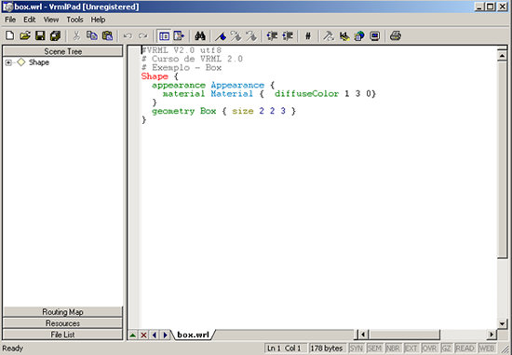
Figura 2.1 – Tela VrmlPad
Fonte: Michaelsen, 2006, p.36
Primeira linha do arquivo:
#VRML V2.0 utf8 onde:
- ‘#’ tem o significado de comentário, desta forma o browser ao gerar o arquivo irá ignorar esta linha;
- ‘utf8’ refere-se a ISO - norma que indica um padrão de caracteres internacionais;
- Após o cabeçalho inicia-se com as linhas de comando que irão dar forma a imagem 3D proposta, no exemplo anterior, um Box.

Nodes (Nós)
“É um conjunto de especificações que determinam as características dos objetos contidos no cenário. Os nodes definem a hierarquia e as características individuais de cada objeto dentro do contexto geral”.(IPÓLITO, 2007, p.4).
Tabela 2.1 - Classificação dos nós em categorias
Categoria | Objetivo | Exemplos
Geometria | Representar a geometria na cena VRML | Box, Cone, IndexedFaceSet, Cylinder, Sphere, Text, IndexedLineSet
Aparência | Usados para definir o aspecto visual da geometria | Material, Color, Appearance, Movie Texture
Grupo | Juntar nós num único grupo | Transform, Collision, Inline, Bilboard, LOD
Sensores | Detecção de movimento e ação pelo utilizador | VisibilitySensor, ProximitySensor, TouchSensor
Animação e comportamentos | Ações, atividades temporais bem como comportamentos programáveis | TimeSensor, PositionInterpolador, ColorInterpolador, Script
Ambiente | Efeitos visuais da cena | DirectionalLight, PointLight, Fog, Sound, Background
Movimentação pela cena | Estabelecer regras e meios de navegação do utilizador pelo mundo | Viewpoint, Anchor, NavigationInfo
Fonte: Gonçalves, 2002, p.16

Geometria
Fazem parte da geometria algumas figuras como box, cylinder, cone e sphere. Estas figuras são denominadas de formas primitivas, pois são a base para que seja possível criar novos objetos a partir de alterações em suas coordenadas.
Um shape possui geometria e aparência que são definidas pelo nó shape. Fazem parte da aparência os nós Appearance e Material. O nó shape é usado para construir figuras como box, cylinder, cone e sphere. Cada nó de geometria das figuras possui atributos que podem ser manipulados e alterados dando origem assim a novos objetos (MANSSOUR, 2000).
Box: O nó box é usado para criar uma caixa. Este nó possui dimensões dentro do campo size que são: largura, altura e profundidade.
Exemplo:
#VRML V2.0 utf8
Shape {
appearance Appearance {
material Material {
diffuseColor 1.0 0.0 0.0
}
}
geometry Box {
size 1.4 1.4 1.4
}
}

Cylinder: O nó cylinder é usado para criar um cilindro. O campo radius especifica o raio. O campo height a altura. Os valores dos campos side, top, bottom significam respectivamente lados, topo e base do cilindro, se os mesmos serão desenhados ou não.
Exemplo:
#VRML V2.0 utf8
Shape {
appearance Appearance {
material Material {
diffuseColor 0.0 1.0 1.0
}
}
geometry Cylinder {
radius 4.0
height 3.0
side TRUE
top TRUE
bottom TRUE
}
}

Cone: O nó cone é usado para criar um cone. O valor do campo bottonRadius especifica o valor do raio da base do cone. O campo height especifica a altura. O campo side determina quando os lados do cone devem ser construídos, assim como o campo bottom determina quando o círculo da base deve ser construído.
Exemplo:
#VRML V2.0 utf8
Shape {
appearance Appearance {
material Material {
diffuseColor 1.0 1.0 0.0
}
}
geometry Cone {
bottomRadius 1.0
height 5.0
side TRUE
bottom TRUE
}
}

Sphere: O nó sphere é usado para a criação de esferas e possui um único campo denominado radius que determina o raio.
Exemplo:
#VRML V2.0 utf8
Shape {
appearance Appearance {
material Material {
diffuseColor 0.0 0.8 0.0
}
}
geometry Sphere {
radius 4.0
}
}

A figura a seguir apresenta exemplo de figuras primitivas em VRML.
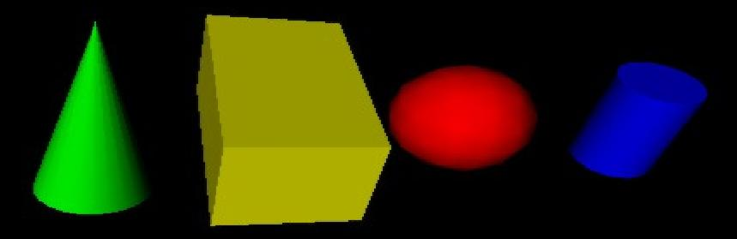
Figura 2.2 - Exemplo de cone, box, sphere, cylinder
Fonte: RVA -VRML, 2007, p.1

Aparência
O nó appearance define a aparência do shape dando cor ou textura a este nó. O campo material define os atributos do material e tem como valor o nó Material. No desenho apresentado anteriormente, as geometrias foram criadas com o valor default null, determinando assim que o material fosse branco.
O nó Material controla as propriedades de cor e da forma, sendo que o diffuseColor define a cor de sombra, emissiveColor define a cor de brilho e o transparency define o grau de transparência.
O brilho é controlado pelo specularColor que define o brilho especular, shininess que define o grau do brilho e o ambientIntensity que controla a quantidade de luz do ambiente.
Combinações de cores que podem ser usadas para dar mais vida aos objetos criados:
Tabela 2.2 – Combinação para a formação de cores
Cor | Red | Green | Blue
Branco | 1.0 | 1.0 | 1.0
Vermelho | 1.0 | 0.0 | 0.0
Amarelo | 1.0 | 1.0 | 0.0
Celeste | 0.0 | 1.0 | 1.0
Marrom | 0.5 | 0.2 | 0.0

Exemplo:
Shape {
geometry Box { }
appearance Appearance {
material Material {
diffuseColor 0.0 0.0 1.0
emissiveColor 0.0 0.0 0.0
transparency 0.0
}
}
}

Existe também o nó texture, que possibilita um melhor acabamento nos objetos e permite que tipos diferentes de cenários usem texturas que estão armazenadas na máquina da pessoa que está desenvolvendo, tornando mais rápido o acesso e aumentando a flexibilidade do criador.

Grupo
O objetivo do agrupamento é unir nós num único grupo formando assim formas complexas dentro dos nós, gerando uma hierarquia entre as imagens que estão sendo criadas.
Esta hierarquia segue o conceito de árvores, com níveis organizados em ramos e os nodos designados children. O nodo filho herda as propriedades do nodo pai obedecendo uma hierarquia (GOUVEIA, 1998).
Entre os nós de agrupamentos existentes pode-se citar:
Transform: Transformação é um termo usado na computação gráfica para que seja possível movimentar os objetos, consegue-se aplicar esta transformação a um grupo de objetos simultaneamente. Este nó é composto por coordenadas onde é possível rotacionar, posicionar e mudar a escala dos objetos.
Para que esses três tipos de coordenadas sejam aplicadas é obedecida uma regra para a execução dos comandos dentro de uma seqüência onde as operações são realizadas de baixo para cima, sendo que primeiro é escalado o objeto, depois rotacionado e por último transladado.
A seguir, uma definição sobre cada um dos comandos:
Translation permite o deslocamento, posicionamento do objeto no eixo X, Y e Z.
Rotation é constituído por 4 coordenadas sendo o X (largura), Y (altura), Z (profundidade) e por fim o ângulo.
Scale permite o aumento e a diminuição do tamanho do objeto no eixo X, Y e Z.
Exemplo:
#VRML V2.0 utf8
DEF ConeAzul Shape {
geometry Cone {}
appearance Appearance {
material Material {
diffuseColor 0 1 1
}
}
}
Transform {
rotation 0 0 1 3
translation 1.8 1.8 0
children USE ConeAzul
}

InLine: O nó Inline permite que sejam importados arquivos .wrl que são selecionados a apartir de uma url. Através deste comando é possível o reaproveitamento de objetos já criados, ou seja, uma vez que o objeto existe ele pode ser usado para a reconstrução de cenas 3D.
Exemplo:
Inline { url [ “MuseuVirtual.wrl” ] }

Collision: Permite que sejam usados menos recursos para os testes de detecção de colisão. Desta forma é possível aumentar o desempenho do mundo virtual que se está desenvolvendo.
Para todos os objetos que vão sendo desenvolvidos o browser realiza testes de colisão. Existem aqueles que são feitos sem necessidade, como por exemplo, ficar testando colisões de uma mesa com o telhado de uma casa. Podem existir vários objetos nesta mesma situação, então se o teste de colisão for desabilitado, melhora-se a navegação e o desempenho do mundo 3D.
O comando Collision permite que o teste de colisão seja eliminado, para isto basta alterar o campo collide para FALSE.
Existe também um outro campo denominado proxy, onde é possível definir uma nova geometria para os testes de colisão, em substituição a original, diminuindo assim o número de polígonos gerados.
Um exemplo que pode ser usado é o de um carro. Visualmente ele precisa ser desenvolvido com perfeição, mas para o teste de colisão não é necessário ter esta perfeição toda. Substitui-se o carro original por uma caixa com formato retangular para representar a parte inferior do carro como as rodas, portas, paralamas. Na parte superior usa-se uma caixa menor, representando assim os vidros, teto. Com o uso desta técnica é possível diminuir os testes de colisão.
LOD: Possibilita diminuir o impacto de alguns objetos quando os mesmos são carregados no browser. Usado para objetos posicionados mais distantes da visão do browser, objetos esses que em um primeiro momento não precisam ser carregados com total perfeição. Existem dois tipos de lod’s usados, os de distância e o de desempenho.
No de distância é possível definir as várias representações do objeto dentro de distâncias pré-determinadas, permitido controlar as evoluções até que as mesmas sejam feitas em sua totalidade. Já no de desempenho é criado somente níveis de detalhes, não especificando a distância. O browser fica encarregado de apresentar o objeto, onde cabe a ele escolher dinamicamente a forma mais adequada para não comprometer o desempenho e eficiência do mundo 3D.
Existe uma desvantagem no uso desta técnica, pois para que o browser saiba o que carregar, primeiramente é necessário que ele carregue todas as formas possíveis para depois escolher quais representar, assim consumindo mais recursos.

Sensores
São nós que geram eventos baseados na detecção de movimento através da ação do utilizador.
TouchSensor: Dispara quando o mouse passa sobre algum objeto que pertença ao grupo onde o touchSensor está associado, fazendo também com que o aspecto do mouse altere quando o mesmo estiver posicionado sobre um objeto que estiver sendo monitorado pelo nó.
VisibilitySensor: Usado para identificar mudanças de visibilidade em um determinado local. Detecta quando alguma parte dos objetos ficam visíveis ao usuário, assim o sensor pode ativar rotinas de animação.
TimeSensor: É um sensor de tempo, onde internamente possui um relógio que controla cada seqüência de intervalo de acontecimento na cena. Esse tipo de nó é freqüentemente usado com interpoladores.

Animação e comportamentos
Os interpoladores são tipos de nós muito importantes para a animação dos objetos, responsáveis pela dinâmica e interatividade, pois os interpoladores são usados para alterar valores ao longo do tempo.
PositionInterpolador: Usado para recriar o movimento de translação em figuras geométricas. Os interpoladores são as diferentes posições que o objetos deve assumir.
ColorInterpolador: Usado para ajustar e alterar as cores nos objetos criados.

Ambiente
Para que as cenas fiquem mais interessantes e realistas, faz-se o uso de efeitos de iluminação, aplicação de sons, nevoeiro, background. Mas isto deve ser usado com cautela para não afetar negativamente o desempenho do mundo 3D.
PointLight: Proporciona o efeito de iluminação como se fosse o de uma lâmpada. É possível emitir luz em todas as direções, a partir da posição de origem do foco. Não prejudica muito o desempenho.
SpotLight: É a emissão da luz em uma determinada direção sendo limitada por um cone finito. Pode-se comparar este tipo de iluminação como se fosse de uma lanterna, pois a medida que a luz vai chegando até o final do cone a mesma vai reduzindo gradativamente. Deve ser usado com precaução, pois devido aos cálculos que usa, consome bastante recurso.
Fog: Utiliza-se para simular a existência de nevoeiro, fumaça, diminuindo a visibilidade de um objeto. Quanto mais distante o objeto estiver do navegador, menos visível estará. Este processo melhora o desempenho, pois a medida que a distância do objeto vai aumentando para o navegador o mesmo vai desaparecendo, exigindo assim menos recursos computacionais.

Movimentação pela cena
São nós que estabelecem regras e meios de navegação do utilizador do mundo 3D.
Anchor: Usado para que seja possível criar um hyperlink, ou seja, buscar arquivos para que os mesmos sejam usados em uma mesma animação, aumentando assim a interatividade. Este nó é ativado através do mouse, ao clicar sobre o objeto, ativa o procedimento de buscar um novo objeto.
NavigationInfo: Especifica as dimensões e a velocidade da navegação. Este nó é composto pelos campos type que determina o estilo de navegação que será adotado, caminhar, voar. Headlight aponta para a direção que o usuário está olhando. Speed que é a velocidade que o usuário se movimenta dentro da cena que está sendo visualizada.
ViewPoint: Se refere a orientação, posição e a visão para a observação de uma cena. Pode-se definir o quanto de uma cena o usuário irá enxergar.

Exemplos da utilização do VRML
Alguns exemplos de museus virtuais serão apresentados a seguir:
O Museu de Ciências e Tecnologia da PUCRS é um exemplo de museu que trabalha com a interatividade, sendo chamado de Sagres. O objetivo do Sagres não é de reproduzir o museu físico, mas sim possuir conteúdos diferenciados, criando atividades que o museu físico não permite. Esta amplitude na criação de várias atividades se dá devido a interatividade proporcionada através da página do museu na web.
O museu virtual é subdividido em ambientes onde é possível visualizar as exposições existentes e, por sua vez, fazer a pesquisa e visualização do assunto do interesse do usuário.
No MCT virtual também há a possibilidade de um agendamento para uma futura visita no museu físico, permite que sejam feitas pesquisas, assim como possui uma loja virtual, e dá ênfase em campanhas de conscientização.
O Sagres com toda a interatividade que possui, pode ser considerado também como um espaço educacional devido ao seu conteúdo (MCT, 2007).
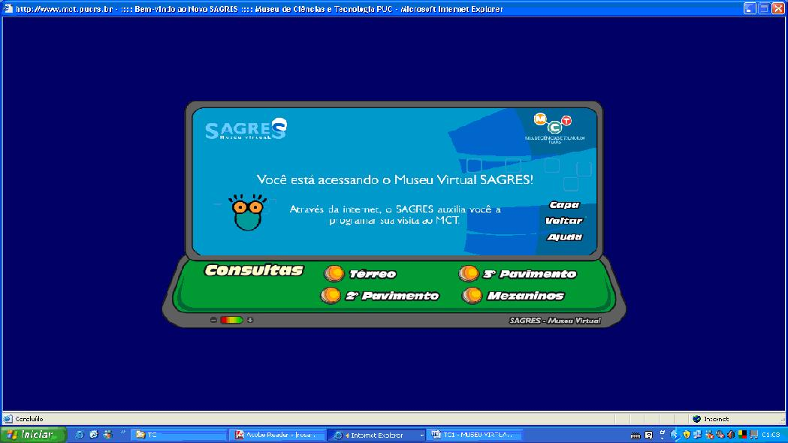
Figura 2.3 – Museu de Ciências e Tecnologia - PUCRS
Fonte: MCT, 2007, p.1
O Projeto Portinari, realizado pela PUC do Rio de Janeiro, vem com o propósito de homenagear um dos maiores pintores brasileiros e possuidor de uma projeção internacional privilegiada.
Este museu conta a história de Cândido Portinari, tem-se a possibilidade de visualizar as obras do pintor, já que 95% delas hoje se encontram em coleções particulares, inacessíveis ao público.
As obras de Portinari estão disponíveis para que possam serem apreciadas. Num primeiro momento visualiza-se um conjunto de galerias com as obras onde ao clicar sobre elas sua imagem é ampliada, aparecendo então o título da obra e a referência. Além disto, também encontram-se disponíveis notícias, reportagens, documentos e depoimentos sobre o pintor.
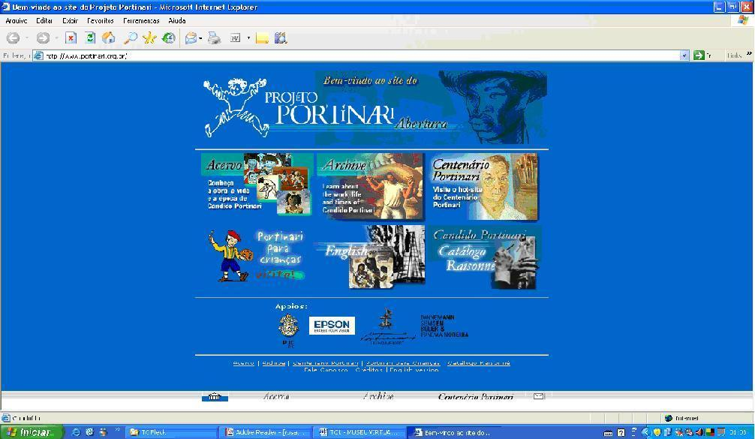
Figura 2.4 – Projeto Portinari
Fonte: PORTINARI, 2007, p.1
O Museu de Artes Virtuais (MUVA, 2007), mantido pelo jornal El Pais, é um museu virtual que possui expostas obras de arte uruguaias. É um museu essencialmente virtual, pois o visual logo que se acessa o site, dá a nítida impressão de que realmente o visitante está dentro de um museu de verdade.
Ao acessar, a primeira imagem visualizada é a da recepção, onde inicia-se a visitação. As demais dependências do prédio do museu são compostas de escadas, corredores, salas de exposições e obras de arte expostas.
Existe também um mapa, onde é possível o usuário localizar em que parte do museu está visitando no momento.
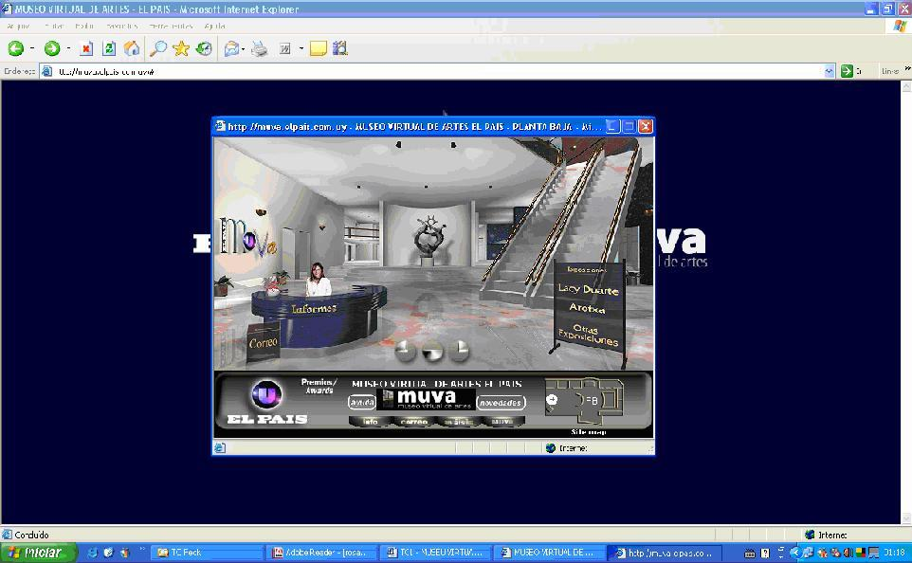
Figura 2.5 – Museu Virtual de Artes
Fonte: MUVA, 2007, p.1
Outro exemplo do uso da linguagem VRML é a Biblioteca Virtual de Teses do curso de Engenharia de Redes da Universidade de Brasília.
Na página principal visualiza-se a recepção, onde há a possibilidade de escolha entre visitar a sala com trabalhos de Graduação e a sala de trabalhos da Pós-graduação. Clicando sobre os trabalhos é possível visualizá-los em formato PDF.
Mesmo não sendo um museu, é importante citar por se tratar de uma ambiente 3D desenvolvido aqui no Brasil, semelhante ao que se deseja desenvolver no TC II.
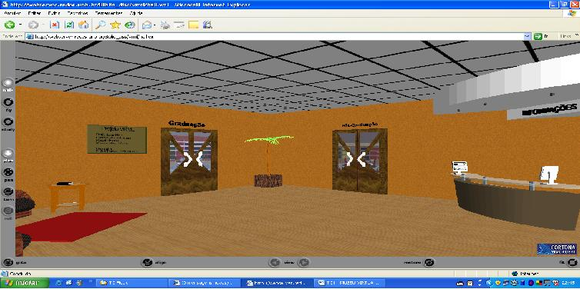
Figura 2.6 – Biblioteca Virtual
Fonte: LABREDES, 2007, p.1

materioteca feevale
A expressão materioteca tem um significado similar ao de uma biblioteca, mas que ao invés de possuir livros em seu espaço físico, possui armazenado materiais usados na elaboração de produtos para a indústria.
Visando contribuir para a formação do conhecimento e propondo inovação tecnológica na área do Design de calçados, através dos diversos tipos de materiais existentes, surgiu então a idéia de criar a Materioteca Feevale.

Estudo sobre a Materioteca
A viabilização da implantação do projeto da Biblioteca de Materiais, Materioteca no Centro Universitário Feevale, foi aprovado em 2003, juntamente com o apoio da Financiadora de Estudos e Projetos - FINEP e também do Conselho Nacional de Pesquisa Científica e Tecnológica - CNPq, órgãos de fomento à pesquisa do Governo Federal, para o qual foi mostrada a importância deste projeto para a instituição (SCHWEIGERT; JOST; CARVALHO, 2004).
Através desta parceria foram conseguidos os equipamentos, softwares e recursos humanos necessários para o desenvolvimento deste projeto. Coube ao Centro Universitário Feevale disponibilizar o espaço físico para a instalação, espaço este localizado no Centro de Design que foi reestruturado para isto, além de um veículo usado para a visitação às empresas para a busca de informações e coleta de amostras.
A Materioteca vem com a proposta de ocupar um espaço que ainda não estava sendo explorado. Foram criados móveis específicos para que os materiais fossem expostos e organizados por classes, onde através de um contato visual ou tátil das matérias-primas e das suas formas de acabamento, fosse possível interagir com o conhecimento de design e engenharia.
O desenvolvimento do projeto foi realizado por professores dos cursos de Design e Ciência da Computação, contando também com o auxílio de diversos bolsistas.
Neste projeto, a Materioteca contou com a colaboração de diversas indústrias do setor coureiro-calçadista para a obtenção dos materiais.
Além das exposições, encontram-se nas dependências da Materioteca os equipamentos necessários e indispensáveis para que seja possível a realização das consultas através de um software desenvolvido para este fim.
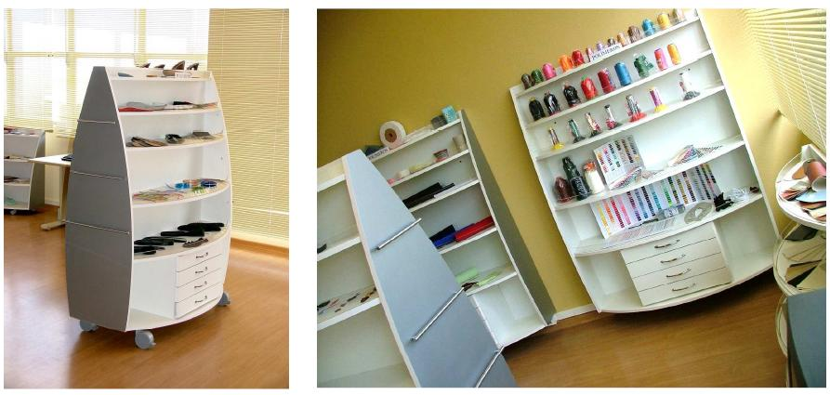
Figura 3.1 – Estantes para exposição dos materiais
Fonte: SILVA et al, 2004, p.2

Recursos utilizados
As informações relativas aos materiais que estão expostos necessitam estar armazenadas em um local que garanta a integridade dessas informações e que as mesmas estejam disponíveis não só para a consulta interna da Feevale, mas que estejam disponíveis na rede mundial de computadores (Internet). Tendo em vista isto, foi desenvolvimento neste projeto um sistema de informação para web, denominado de WebMaterioteca.
A WebMaterioteca é a ferramenta usada para que os dados dos materiais sejam inseridos no sistema, possibilitando a catalogação dos mesmos, além de proporcionar um grande número de consultas simultaneamente.
O sistema da WebMaterioteca está dividido por seções onde podem ser citadas as seguintes:
- Cadastro: onde está disponível o formulário para o cadastro dos materiais, amostras, propriedades, classes, permissões de acesso por usuário, entre outras;
- Relatórios;
- Dados gerais dos projetos;
- Administração do sistema;
- Consulta.
Existe a tela de consulta dos materiais onde é possível digitar o nome do material ou então a pessoa que deseja fazer a consulta possa com o material em mãos ler o código de barras anexado ao mesmo e em seguida fazer a visualização da descrição técnica dele.
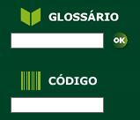
Figura 3.2 - Tela para consulta dos materiais
Fonte: Feevale, 2007, p.1
Existem grupos criados para que seja possível ter um controle de acessos garantindo e limitando ações dentro desses grupos (CARVALHO et al, 2004). A seguir são apresentadas:
- Grupo Geral: acesso aos dados institucionais do projeto, como patrocinadores, equipe, possibilidade de envio de sugestões, glossário do projeto, entre outros. Neste grupo de acesso será possível também fazer consultas e não há a necessidade do uso de login e senha;
- Grupo Materioteca: acesso a cadastros novos assim como consultas e exclusões de dados. Com relação a este tipo de movimentação, tudo ficará registrado em tabelas de logs que posteriormente poderão ser consultadas e possibilite gerar relatórios a partir destas informações. Fazem parte deste grupo os bolsistas e coordenadores do projeto;
- Grupo Coordenador: serão os responsáveis por acompanhar os cadastros feitos pelos bolsistas, aprovando-os ou rejeitando-os;
- Grupo Administrador: acesso a criação de novos usuários, grupos, seções, responsável também por definir as permissões dos grupos às respectivas seções, acesso os registros de log, entre outras.

Tecnologia
A tecnologia usada para o desenvolvimento tanto das ferramentas como para o banco de dados que armazena as informações é free, ou seja, não foi preciso adquirir licenças para a sua implementação. A exceção fica somente com alguns softwares que fazem a manipulação de imagens utilizadas pela área de Design.
Os trabalhos foram divididos em grupos, ficando ao encargo dos bolsistas da Ciência da Computação a responsabilidade pelo desenvolvimento da modelagem e pela implementação do banco de dados PostgreSql. Assim como foi de responsabilidade deste grupo o criação de um sistema de informação para web, onde foi utilizada a linguagem de programação JSP e Java, e linguagens de marcação HTML e XML, manipuladas pelo servidor de aplicação TomCat.
O outro grupo de bolsistas de Design e Engenharia, ficou responsável pela pesquisa e coleta de informações para a montagem das fichas técnicas dos materiais expostos e a inclusão dos mesmos no banco de dados. Este mesmo grupo ficou também responsável pela modelagem visual da interface do sistema, assim como pela organização do ambiente, referencial sobre os materiais expostos, divulgação de pesquisa por intermédio de informativos internos e publicações periódicas.
A linguagem Java foi utilizada para que fosse possível a implementação das regras de nogócios, por se tratar de uma linguagem robusta, inovadora, orientada a objetos e possuir portabilidade para várias linguagens de programação e também por ser free. A interligação entre as classes da interface foi possível através da linguagem de scripts JSP (Java Server Pages).
Outra ferramenta usada e que possui uma fácil assimilação é o Eclipse na versão 2.1, pois ele auxilia na programação, sendo um facilitador para o desenvolvimento de classes usadas em Java. Com a possibilidade de uso de diversos plugins aumenta-se consideravelmente a capacidade de serem adicionadas funções extras no ambiente Eclipse.
Quanto ao armazenamento dos dados, utilizou-se um sistema gerenciador de banco de dados (SGBD). Para a Materioteca foi escolhido o PostgreSql, devido a grande utilização deste banco de dados. Com ele também foi possível garantir a integridade das informações, velocidade no acesso e segurança, fazendo com que, desta maneira, as informações que estão armazenados no SGBD sejam confiáveis.
A ferramenta usada para o desenvolvimento da modelagem foi o DBDesigner, pois ele apresenta recursos de manipulação lógica na base de dados, evitando assim a geração de vários scripts para a atualização da base de dados.
Todas as informações foram armazenadas no sistema em um servidor Linux, localizado nas dependências da Feevale. O servidor escolhido foi Web Apache 2.0 que tem como objetivo gerenciar todas as solicitações feitas através do site da Materioteca.
Com a Materioteca implementada em um ambiente web, com certeza o grau de abrangência é amplo e desta forma o projeto pode ser acessado em qualquer parte do mundo, por diversos tipos de pessoas, que por sua vez podem contribuir com sugestões, críticas e melhorias para o ambiente num todo.
A estrutura necessária para que seja possível o acesso das informações da Materioteca via web é apresentada na figura a seguir:
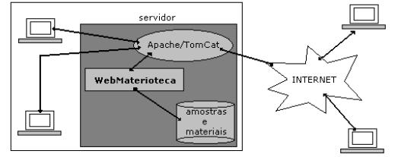
Figura 3.3 – Arquitetura da WebMaterioteca
Fonte: SCHWEIGERT; JOST; CARVALHO, 2004, p.4

Materiais
Segundo uma reportagem realizada em outubro de 2003 pela TVE, a Materioteca da Feevale possui todas as características para a fabricação de calçados na região do Vale do Rio dos Sinos, isto é possível devido as fábricas de calçados, fábricas de acessórios e indústrias do setor primário existentes na região. As indústrias calçadistas representam a base da economia do vale.
Levando em consideração a sua localização, num primeiro momento o acervo da Materioteca foi composto por materiais que se relacionam com a indústria calçadista. Após algum tempo também passou a possuir materiais usados nas mais variadas indústrias.
Devido ao fato de cada material possuir a sua característica específica, houve uma divisão para melhora na organização dessas amostras em classes. Através de uma pesquisa bibliográfica chegou-se nessa ordem de classificação para os materiais:
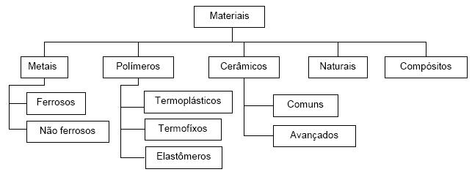
Figura 3.4 – Classificação dos materiais
Fonte: SILVA et al, 2004, p.4
- Materiais Metálicos: São usados na construção mecânica e subdividem-se em duas classes. Os ferrosos, onde o ferro tem um destaque especial, pois é responsável pela fabricação do aço. Entre os não-ferrosos destaca-se o alumínio;
- Materiais Naturais: São encontrados prontos na natureza. Ente esses matérias pode-se destacar a fibra, madeira e pedra;
- Materiais Vidro-Cerâmicos: São materiais duros mas devem ser manuseados com cuidado, pois são frágeis. Alguns exemplos: tijolos, vidros, refratários e abrasivos. Usados como isolantes por não conduzirem calor ou eletricidade, possuem resistência em altas temperaturas;
- Materiais Poliméricos: São os plásticos, borrachas e adesivos. Tem baixa condutividade térmica e elétrica. O uso em altas temperaturas não é recomendado;
- Materiais Compósitos: Formados por dois ou mais materiais. Possui propriedades diferenciadas como a leveza, ductilidade, materiais resistentes a altas temperaturas, materiais duros resistentes ao choque e corte.

Modelagem
O modelo ER da estrutura das informações foi gerado com o DBDesigner e é apresentado a seguir.
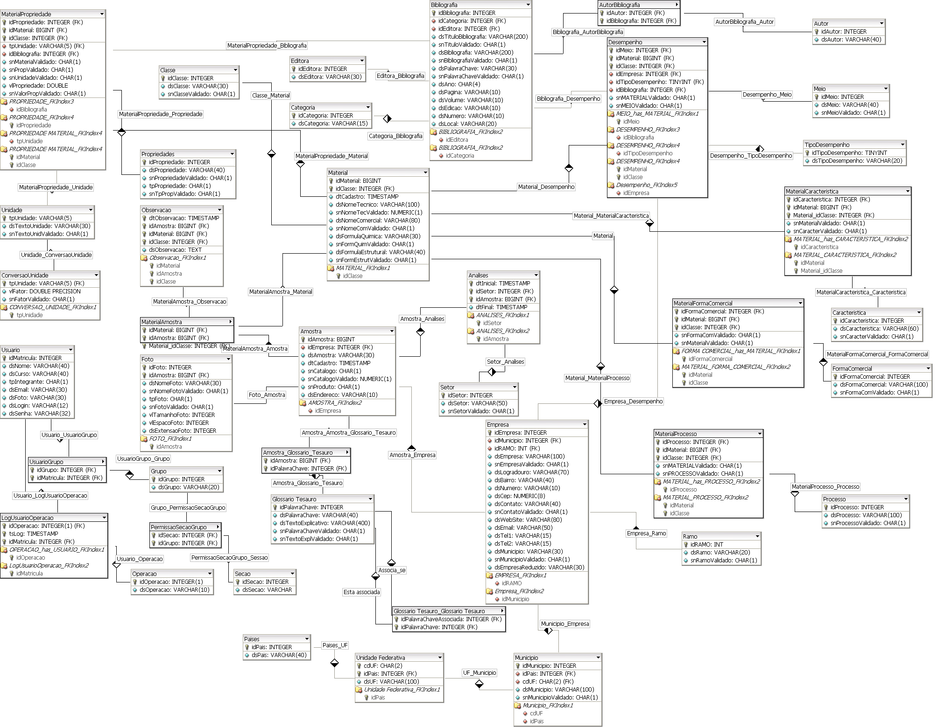

Figura 3.5 – ER da Materioteca Feevale

Uma maneira ampla de analisar a estrutura do sistema proposto é através do diagrama de classes. A possibilidade de análise visual é feita através da ferramenta denominada DBDesigner, sendo uma de suas funções transformar a informação que antes era vista somente pelo banco de dados para algo que possa ser visualizado de forma concreta pelo analista ou programador.
Desta maneira é possível identificar a existência de falhas, onde ligações que deveriam ser feitas para garantir a consistência dos dados, não existem, ou por esquecimento, ou por alguma falha de análise. Em contra partida, pode-se comprovar também que o sistema montado possui consistência e está devidamente amarrado.
No diagrama de classes é possível visualizar o nome da entidade assim como a sua ligação ou não com outras. Na entidade aparece o nome da coluna onde identifica-se também o tipo da mesma e seu devido tamanho. Aparece também a chave primária e a(s) chave(s) secundária(s) de cada entidade.
No próximo capítulo é apresentado o projeto que será desenvolvido na segunda parte deste trabalho, ou seja, no trabalho de conclusão II.

WEBmaterioteca 3D

O projeto
O projeto de tornar mais atrativa a WebMaterioteca surge no intuito de mudar o conceito atual, passando de uma página de visualização para um local onde o visitante poderá interagir com o ambiente.
Além de agregar em interatividade, o visitante poderá visualizar os materiais expostos com maior precisão, conseguindo ver como realmente é constituído o produto, sua forma e dimensões, pois o desenvolvimento dos objetos em 3D proporciona isto.
Uma das conseqüências positivas com relação a Materioteca ser desenvolvida em 3D, é o aumento da sua divulgação e o número de acessos feitos tanto por alunos da instituição quanto a pessoas fora dela.
Um exemplo que pode ser citado é o da biblioteca de Brasília, desenvolvido em VRML, simbolizando bem o que se pode fazer com esta linguagem de modelagem. Maiores detalhes deste software pode ser visto no capítulo 2, na figura 2.6 – Biblioteca Virtual.

Construção dos ambientes e objetos
No capítulo 2 deste trabalho foi estudada a linguagem de modelagem que será usada para o desenvolvimento do mesmo, pois adapta-se bem a proposta, desenvolvendo com qualidade o ambiente e os objetos em 3D.
Levando em consideração o processo de desenvolvimento em modelagem 3D, atualmente, pode-se destacar o curso de Técnico em Informática da Escola de Aplicação do Centro Universitário Feevale, onde são produzidos objetos 3D através da linguagem VRML.
Em uma parceria com os alunos deste curso, alunos do curso de Sistemas de Informação e professores, decidiu-se criar um projeto para o desenvolvimento dos produtos da Materioteca Feevale. Este trabalho será acompanhado pelo responsável em desenvolver este TC.
A seguir serão definidos alguns critérios usados para colocar em prática os trabalhos:
- Conversar com os alunos do curso Técnico em Informática, assim como com a professora Cláudia Camerini Correa Perez, responsável pela disciplina de VRML. Esta conversa com a professora Cláudia vem no intuito de conseguir, através dela, a autorização para o uso das aulas no desenvolvimento dos materiais em 3D.
- Buscar autorização junto a Materioteca para a retirada dos materiais para serem modelados em sala de aula pelos alunos. Após o término da aula, os mesmos serão devolvidos em seus respectivos lugares. Para um maior controle da saída do material das dependências da Materioteca, foi criado um formulário (anexo A) para que os materiais retirados sejam informados, ficando o mesmo na recepção da Materioteca para a futura conferência na devolução desses materiais.
- Coordenar que materiais e por quem serão desenvolvidos. Esta tarefa será executada com o auxílio da professora Cláudia, indicando, em um primeiro momento, quais os alunos que possuem maior facilidade no desenvolvimento, cabendo a eles criar os materiais mais difíceis e complexos. Será usado também um formulário (anexo B) para o preenchimento com o nome do aluno que foi responsável pelo desenvolvimento de cada material, para que seja a ele creditado todo o mérito, assim como também seu nome será mencionado no trabalho de conclusão, tendo assim todo o seu esforço reconhecido.
- Padronizar a forma de desenvolvimento dos objetos. Visando uma melhor manipulação das imagens serão pré-determinadas as dimensões que os mesmos deverão seguir, ou seja, as dimensões X, Y e Z terão um padrão de acordo com o objeto. Como ainda não foram realizados testes na definição do tamanho dos materiais a serem modelados não é possível especificá-los, sendo esta a primeira tarefa a ser executada no TC II.
- As texturas dos materiais serão conseguidas através de fotos tiradas com uma máquina fotográfica digital da marca Mitsuca, referência DC 7325BR de 7.0 mega pixels. As imagens terão como padrão a extensão JPEG, com resolução de 1.2 mega pixels, correspondendo a 1280 X 960.
- As fotos dos materiais serão tiradas com iluminação controlada e dispostos sobre um fundo branco para que assim mantenha-se um padrão das imagens.
- Criar o ambiente da Materioteca virtual usando a linguagem de modelagem 3D, VRML. O ambiente virtual será baseado no físico existente, respeitando as características originais.
- Colocar os objetos desenvolvidos na Materioteca virtual, pois assim o ambiente 3D vai ganhando forma e os objetos que serão alvos das pesquisas dos visitantes vão sendo inseridos no ambiente virtual para o qual foram criados. É importante salientar que a questão da padronização das dimensões dos objetos trará ganhos na colocação dos mesmos no mundo virtual, pois, caso seja necessário fazer algum ajuste, o mesmo pode ser feito de forma padrão, sem a necessidade de analisar individualmente cada objeto.

Otimizações
Aspectos relacionados com a otimização são importantes e devem ser levados em conta para o desenvolvimento de um mundo virtual em VRML. A otimização melhora o desempenho do mundo que está sendo construído (GONÇALVES, 2002).

Detecção de colisões
Com o emprego da técnica de controle de colisões, é possível controlar alguns eventos que podem ser executados no mundo virtual, mas que no mundo real são impossíveis. Entre eles pode-se citar a possibilidade de atravessar paredes, muros ou voar. Mas esse controle tornou os mundos virtuais pesados, pois essas funcionalidades exigem uma maior capacidade de processamento, em função dos cálculos gerados.
Os testes de controles de colisão não são tão simples e fáceis de ser feitos em ambientes tridimensionais, pois envolvem fórmulas matemáticas que fazem o cálculo da distância entre o visitante virtual e as partes sólidas do ambiente. O controle de colisão é disparado quando a distância mínima estabelecida pelo autor for atingida, impedindo assim o visitante de prosseguir.
No VRML existe um nó denominado collision, onde, através do uso dos recursos proporcionados pelo mesmo, é possível efetuar essa detecção.
Neste nó collision existe um campo denominado collide, que ao passá-lo para false, desativa o teste de colisão. Um outro campo que pode facilitar a detecção de colisões, facilitando e simplificando essas detecções é o proxy. Através deste campo pode-se definir uma nova geometria, uma nova representação para um objeto existente no mundo que está sendo desenvolvido e substituir a geometria original do objeto.
Um exemplo que pode ser citado em relação a desativação dos testes de colisão é se levarmos em conta que um visitante virtual não poderá colidir com o telhado de uma casa, pois como o visitante possui altura e largura definida, é possível ser feita tal análise e, em conseqüência disso, desativar os testes de colisão pertinentes. Será possível desabilitar esses mesmos controles em relação as paredes de uma casa, pois a partir de uma determinada altura o visitante virtual não irá conseguir tocar.

Instanciação (Clonagem)
É a técnica usada para replicar objetos que se repetem no ambiente. Ao modelar uma sala de jantar, desenvolve-se, por exemplo, uma cadeira e uma mesa triângular. Para melhorar o visual e para não deixar a mesa somente com uma cadeira, desenvolve-se as outras duas. Neste sentido a técnica de clonagem surge para auxiliar nesta criação de objetos repetitivos.
A técnica de copiar/colar torna-se inviável nestes casos, pois o que acontece nessa situação é replicação de todo o código usado na criação do objeto, ou seja, carrega todo o código desnecessariamente, ao invés de reutilizar o já existente.
A solução para este problema é a reutilização dos objetos existentes, através da técnica denominada de instanciação ou clonagem. O funcionamento se dá através de uma linguagem de programação, onde qualquer alteração feita neste objeto reflete nos demais que foram clonados.
Vantagens associadas à técnica de clonagem de objetos:
- Redução do tamanho final do arquivo, pois não há a necessidade de duplicação de informação;
- Redução do tempo de download, inicialmente para a memória, depois por parte do browser;
- Processo de implementação é simples, facilitando o trabalho do autor;
- Havendo a necessidade de modificação dos objetos desenvolvidos, a alteração é bem mais simples, cabendo apenas alterar um único objeto, pois os demais compartilham as mesmas características.

Iluminação
Alguns dos efeitos mais realistas conseguidos para finalizar o aspecto de um ambiente são obtidos através da iluminação. Pode-se simular fontes de luz que fazem parte do dia a dia, tipo o sol, um poste de iluminação pública, uma lanterna, etc.
Tudo em excesso não é recomendado, ainda mais por se tratar de desenvolvimento de mundos tridimensionais. O uso de muitos focos de luz em uma mesma cena compromete o desempenho. Isto acontece por existirem cálculos pesados, portanto deve ser racionalizado o número focos de luz usados.
O VRML possui três diferentes formas de emissão de luz que são:
- DirectionalLight: permite simular a emissão de luz a partir do infinito em uma determinada direção;
- PointLight: permite colocar, numa dada posição da cena, um foco que emite uma luz como se fosse de uma lâmpada, pois esta luz é propagada para todas as direções a partir da posição da luz na cena;
- SpotLight: emite uma luz em uma determinada direção, fazendo com que essa emissão seja limitada por um cone. Um exemplo que pode ser usado com este nó é o de uma lanterna.
Uma técnica usada para ganhar em desempenho é utilizando os efeitos relativos ao uso de sombras. Em superfícies com texturas isto pode ser aplicado diretamente, pois com o uso de recursos gráficos consegue-se simular efeitos de incidência de luz que a superfície teria. Isto transmite a sensação de que a superfície está sob a incidência de luz, quando na verdade não está.
Outro método usado para aumentar significativamente o desempenho é reduzir as dimensões da janela de visualização, pois com um número menor de pixels a serem representados, diminuem-se os cálculos, tornando a cena menos complexa de ser executada.

Texturas
A aplicação de texturas em desenvolvimento tridimensional com a linguagem VRML é recomendada. As texturas tornam as superfícies dos objetos mais realistas.
As imagens usadas com texturas são grandes consumidoras de recursos, mas o VRML pode ser usado como um fator de otimização, pois auxilia e possibilita a economia de centenas ou milhares de polígonos usados. O tratamento dessas imagens proporciona mais realismo, melhor desempenho e a conseqüente redução dos polígonos. A partir de aplicações gráficas como PhotoShop e o 3DStudio, consegue-se criar texturas que possuem efeitos relativos a sombreamento e iluminação com perfeição nos objetos 3D.
Algumas sugestões para o uso de texturas:
- Sempre que possível reutilizar uma textura, pois quando o download é feito, a representação da figura é colocada em memória, facilitando assim futuros acessos;
- Texturas em escala de cinza ocupam menos espaço;
- Quando a textura representar uma grande área que segue um padrão repetitivo, cria-se então uma textura pequena, para que, na sua repetição, consiga simular a perfeição deste padrão, gerando assim uma grande área com uma imagem muito pequena.
Com o uso dessas técnicas é possível tornar os arquivos compactos e rápidos de serem executados, tornando o programa acessível para qualquer equipamento de informática, não exigindo grande poder de processamento.
Neste capítulo foram apresentados aspectos importantes para o processo de desenvolvimento da WebMaterioteca 3D. Na seqüência, TC II, serão aplicados os aspectos aqui estudados.

CONCLUSÃO
O presente trabalho teve como objetivo realizar um estudo sobre os museus, buscar uma linguagem de modelagem que se adapta ao desenvolvimento, para que assim fosse possível executar o projeto proposto.
No intuito de divulgar um ambiente físico existente na Feevale, a materioteca do Centro de Design serviu como base para a realização deste trabalho, no sentido de construir um ambiente virtual o mais próximo possível do real. O uso das texturas torna o desenvolvimento do projeto mais interessante, propiciando assim uma maior semelhança do ambiente físico existente.
Através da representação virtual em 3D, consegue-se interagir com um público maior e diferenciado, em conseqüência disto, a divulgação e o número de visitas na página tende a aumentar significativamente.
Levando em conta que atualmente no Vale dos Sinos existe somente a Feevale com um espaço físico deste tipo, espaço este aberto tanto para alunos quanto a comunidade externa, isto faz com que este trabalho seja pioneiro no desenvolvimento 3D de uma materioteca.
O uso da linguagem VRML não é tão comum assim no desenvolvimento de trabalhos dessa magnitude. Primeiramente isto se deve aos arquivos muito grandes, tornando o seu processamento demorado, e o segundo motivo é o tempo necessário para a otimização do código.
Então, este trabalho além da preocupação com o desenvolvimento da Materioteca Feevale em 3D, também deu ênfase para um fator que traz grandes benefícios: a aplicação de otimização nos objetos, desta maneira sendo capaz de ser executada a visualização 3D em máquinas com uma menor capacidade de processamento.
O VRML pode ser usado para o desenvolvimento de trabalhos detalhados, através da aplicação dos recursos certos, permitindo assim a obtenção de desempenho aceitável, usando uma tecnologia barata, interativa e que ainda pode interagir com a web, com a facilidade de ser executada em um computador doméstico.
O resultado final deste trabalho deverá ser a modelagem 3D parcial tanto do ambiente quanto dos materiais, usando a linguagem VRML. Através do uso dos métodos citados no trabalho, a modelagem seguirá um padrão que prioriza a criação de arquivo pequenos e uma conseqüente rapidez no momento da execução do mundo 3D construído.
Com o conhecimento adquirido na pesquisa e na busca das informações para a realização do TC I, será possível a realização da segunda etapa deste trabalho que será desenvolvida no decorrer do TC II.

Referências Bibliográficas
BARROS, Paulo Gonçalves, 2004. Realidade Virtual e Multimídia. Disponível em: <http://www.di.ufpe.br/~if124/vrml/vrml.htm>. Acesso em: 07 março 2007.
CARVALHO, Juliano Varella de et al. Proposta de Identidade Visual e Design da interface para o Projeto da biblioteca de materiais – Materioteca do Centro Universitário Feevale, publicado no Congresso Nacional de Pesquisa e Desenvolvimento em Design. São Paulo. 8 p., 2004. Disponível em: <http://materioteca.feevale.br:8080/webmaterioteca/externo/artigos/interface.pdf>. Acessado em: 15 maio 2007.
ECOMUSEU, 2007. Disponível em: < http://www.itaipu.gov.br/meioa/ecomu.htm> e <http://www.itaipu.gov.br/meioa/ecomuseu.pdf>. Acesso em: 01 maio 2007.
FILHO, Edgar Marçal de Barros. VirTram: Um framework para o desenvolvimento de Treinamentos utilizando realidade virtual em dispositivos móveis. Brasil: 2005. p.33-34. Tese (Mestrado em Ciência da Computação) – Departamento de Computação, Universidade Federal do Ceará, 2005.
FEEVALE, 2007. Materioteca – Biblioteca de Materiais. Disponível em: < http://materioteca.feevale.br:8080/webmaterioteca/externo/index.jsp>. Acessado em: 20 maio 2007.
GONÇALVES, Alexandrino José Marques. Reconstrução de ambientes históricos utilizando o VRML: o caso do Fórum Flaviano de Conimbriga. Portugal: 2002. 139 p. Tese (Mestrado em Engenharia Informática) – Departamento de Engenharia Informática, Universidade de Coimbra, 2002.
GOUVEIA, Luís Manoel Borges. VRML. Universidade Fernando Pessoa. Portugal: 1998. Disponível em: <http://www2.ufp.pt/~lmbg/textos/vrml_intro.pdf>. Acesso em: 16 maio 2007.
HASSAN, Elizangela Bastos. Laboratório Virtual 3D para ensino de Redes de Computadores. Brasil: 2003. 10 p. Laboratório de Realidade Virtual – LRV – Universidade Federal de Santa Catarina , 2003. Disponível em: <http://www.nce.ufrj.br/sbie2003/publicacoes/paper68.pdf>. Acesso em: 07 maio 2007.
HENRIQUES, Rosali Maria Nunes. Memória, museologia e virtualidade: um estudo sobre o museu da pessoa. Portugal: 2004. p.1-74. Tese (Mestrado em Museologia) – Departamento de Arquitetura, Urbanismo e Geografia, Universidade Lusófona de Humanidades e Tecnologias, 2004.
ICOM, 2007. Mesa-Redonda de Santiago do Chile. 1972. Revista Museu. Disponível em: <http://www.revistamuseu.com.br/legislacao/museologia/mesa_chile.htm>. Acesso em: 22 maio de 2007.
ICHIM, 1991. International Cultural Heritage Informatics Meetings. Pittsburg, Pensilvânia: 1991. Disponível em: <http://www.archimuse.com/conferences/ichim.html>. Acesso em: 12 março 2007.
_____, 1993. ____________________. Cambridge, Inglaterra: 1993. Disponível em: <http://www.archimuse.com/conferences/ichim.html>. Acesso em: 12 março 2007.
ILAM, 2007. Instituto Latino-Americano de Museus. Disponível em: <http://www.ilam.org/ILAM/index.html>. Acesso em: 10 maio de 2007.
IPÓLITO, Juliano. Tutorial VRML 1.0. Grupo de Realidade Virtual do Departamento de Computação da Universidade Federal de São Carlos. Disponível em: < http://www.dc.ufscar.br/~grv/vrml/tutoriais/vrml10/#Básico>. Acesso em: 08 maio 2007.
LABREDES, 2007. Biblioteca Virtual. Teses do curso de Engenharia de Redes da Universidade de Brasília. Disponível em: <http://webserver.redes.unb.br/Biblio_diss/vrml/index.htm>. Acesso em: 22 maio 2007.
LANTEG, 2007. VRML. Laboratório de Novas Tecnologias para o Ensino da Engenharia Elétrica do Departamento de Eletrotécnica da Universidade Federal do Rio de Janeiro. Disponível em: < http://www.dee.ufrj.br/lanteg/internas/vrml.htm >. Acesso em: 14 maio de 2007.
LUZ, Rodolfo P. Proposta de Plataformas para Experimentos em Realidade Virtual. Universidade Federal de Santa Catarina. Florianópolis, 2002.
MANSSOUR, Isabel Harb. Introdução à VRML 2.0, 2000. Disponível em: < http://www.inf.pucrs.br/~manssour/VRML/index.html >. Acesso em: 15 maio 2007.
MCT, 2007. Museu de Ciências e Tecnologia PUCRS. Disponível em: <http://www.mct.pucrs.br>. Acesso em: 01 maio 2007.
MICHAELSEN, Marco Fernando. Modelagem 3D de um Veículo Automotor para Demonstração de um Sistema de Controle de Perfil de Usuários. Brasil: 2006, p.36. Instituto de Ciências Exatas e Tecnológicas do Curso de Ciência da Computação do Centro Universitário Feevale, 2006.
MNA, 2007. Museu Nacional de Arqueologia. Instituto Português de Museus. Disponível em: <http://www.mnarqueologia-ipmuseus.pt> Acesso em: 01 maio 2007.
MUSÉES & MILLÉNAIRE, 2000. Disponível em: <http://www.mumi.org>. Acesso em: 01 maio 2007.
MUSEUM, 2007. museuM: Uma aplicação de m-Learning com Realidade Virtual. Brasil, 11 p.,2007, Disponível em: <http://www.lia.ufc.br/~great/artigos/museuM.pdf>. Acesso em: 28 abril 2007.
Museums and the Web, 1997. Museums and the Web. Los Angeles, USA: 1997. Disponível em: <http://www.archimuse.com/conferences/mw.html>. Acesso em: 12 março 2007.
MUVA, 2007. Museu Virtual de Artes. Disponível em: <http://muva.elpais.com.uy/>. Acesso em: 12 março de 2007.
PORTINARI, 2007. Projeto Portinari. Disponível em: <http://www.portinari.org.br/>. Acesso em: 14 maio 2007.
RVA – VRML, 2007. Realidade Virtual e Aumentada. Disponível em: < http://www.realidadevirtual.com.br/cmsimple-rv/?%26nbsp%3B_VRML:Primeira_Modela gem>. Acesso em: 20 maio 2007.
SCHWEIGERT, Eduardo; JOST, Ingo; CARVALHO, Juliano Varella de. WebMaterioteca: Sistema de Informação de Cadastro e Recuperação de Materiais, publicado no Congresso de Software Livre, Porto Alegre. 4 p., 2004. Disponível em: < http://materioteca.feevale.br:8080/webmaterioteca/externo/artigos/webmaterioteca.pdf>. Acesso em: 03 março 2007.
SILVA, Everton Amaral da et al. Implantação de uma Biblioteca de Materiais – Materioteca – no Centro Universitário Feevale, publicado no Congresso Nacional de Pesquisa e Desenvolvimento em Design. São Paulo. 6 p., 2004. Disponível em: <http://materioteca.feevale.br:8080/webmaterioteca/externo/artigos/materioteca.pdf>. Acessado em: 15 maio 2007.
ANEXOS

ANEXO A – CONTROLE DE SAÍDA / ENTRADA DE MATERIAIS


Materioteca – Biblioteca de Materiais

LOCAL | CÓDIGO | MATERIAL

Data da retirada:______________

Hora saída:___________________ Hora retorno:______________________

Responsável pela retirada:______________________________

ANEXO B – CONTROLE DE DESENVOLVIMENTO 3D DOS MATERIAIS

Materioteca - Biblioteca de Materiais

CÓDIGO | MATERIAL | ALUNO | DATA  CRIAÇÃO | NOME DO  ARQUIVO

